实践项目3——温度测量报警器

一、功能说明
基于AW60单片机设计一温度测量报警器，该报警器能够实时检测并显示现场温度，当现场温度超过预置温度时，进行报警，每当发生报警或解除报警时，通过串口向PC机发送报警和解除报警信息。所设计报警器的组成框图如图3所示。
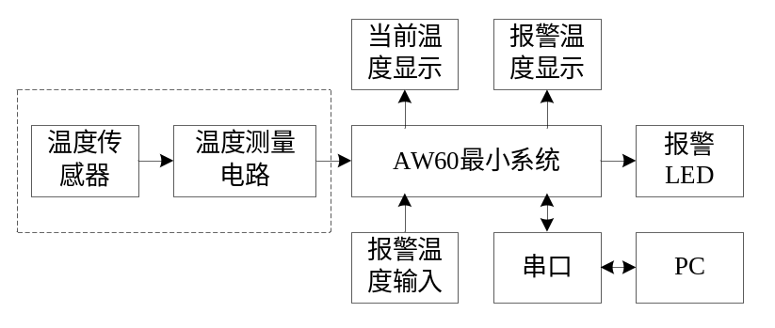
图3 系统组成框图

二、具体要求
1、设计温度测量电路，要求使用模拟温度传感器（如热电阻等），设计其信号调理电路，调理电路输出电压信号接单片机的ADC输入通道。
2、报警器能够实时显示当前温度和所设定的报警温度，报警温度通过键盘输入。
3、当检测温度大于报警温度时，进行报警，报警LED点亮；当温度再次回归正常范围时，报警LED熄灭。
4、报警器具有串口通信功能，上电复位后，串口发送“Hello”字符，当发生报警后，向串口发送“Alarm”字符，当解除报警后向串口发送“Normal”字符，每当串口接收到一字节数据，就将该字节回传，实现与上位机的握手。
5、其它。可根据实际情况添加相关功能。

三、任务分工
1、硬件设计
（1）完成温度测量电路的原理图设计（Protel99SE、Protel DXP等），可用Multisim进行电路仿真，并在设计报告中给出仿真结果。可制作出上述电路实物，如制作实物并调试成功有相应加分。
（2）完成整机电路原理图设计，除上述测量电路外，包括单片机最小系统在内的系统所有电路（包括电源电路），电路图为A4纸大小，如电路过大，可分模块画。
（3）撰写设计报告硬件设计部分。
2、软件设计
基于AW60单片机开发板或实验箱编写代码并调试，实现该系统所有功能，相关说明如下：
（1）在软件设计中，可利用电位器模拟温度测量电路输出信号，用于程序调试。电位器输出电压0～3V，温度范围为-40～+40度，温度与ADC采集电压的关系为：
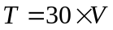
其中，T为温度值，V为ADC采集的电压值。
（2）测试时，必须将程序固化，脱离PC测试。
（3）程序编写格式规范性强，可读性强，自编代码必须加入注释，可利用教材的构件库也可完全自编程序。
（4）撰写设计报告软件设计部分，画出自编功能模块、主程序、中断服务程序的程序流程图，设计报告中不要包括源代码。

四、提交设计文档
需提交的设计文档包括：
（1）电子版和纸质版设计报告1份，每组交一份设计报告，包括方案、硬件、软件、测试结果等部分，附录中添加全部电路原理图。
（2）电子版电路原理图
（3）电子版程序源文件（提交工程文件夹下全部文件）
（4）电子版作品照片1张（有相关显示，注意背景整齐）

